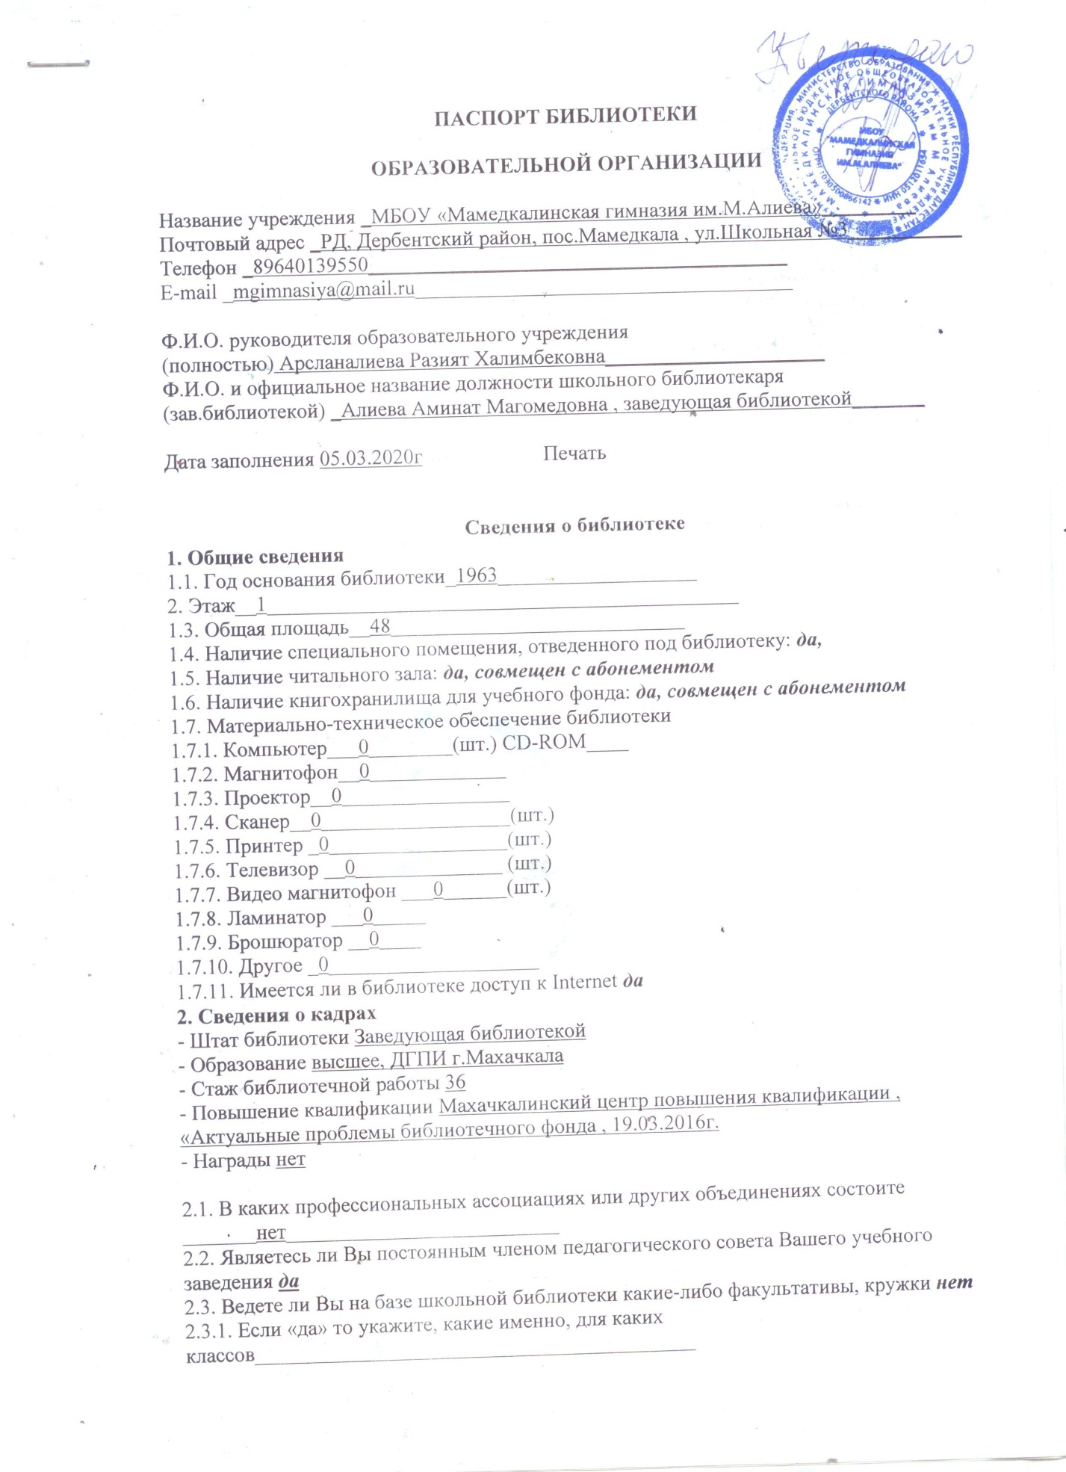

3. График работы библиотеки
Понедельник – суббота с 10-00 до 14-00 ч.

4. Номенклатура дел школьной библиотеки
- Правила пользования школьной библиотекой
- Положение о порядке учета библиотечного фонда учебной литературы
- Положение о порядке обеспечения обучающихся учебниками из фонда библиотеки, учета, использования и сохранения учебников
- Паспорт библиотеки
- План работы ШБ на 2019 – 2020 учебный год
- Инструкция по технике безопасности в ШБ
- Инструкция по пожарной безопасности в ШБ

5. Первичные учетные документы
1. Инвентарная книга книжного фонда
2. Книга суммарного учета книжного фонда
3. Дневник работы школьного библиотекаря
4. Читательские формуляры и вкладыши к ним

6.Сведения о фонде библиотеки образовательного учреждения
Фонд (всего экз.): на 2019г . – 2020 г. – 19 580 экз.
В том числе учебной литературы:
на 2019г . – 2020 г. –3 736 экз.
Распределение по разделам:
- художественная литература 5 224экз.,
-методическая 370 экз.,
- справочная 250экз.,

Расстановка библиотечного фонда
- в соответствии с ББК
- по возрастам (1, 2 - 4, 5 - 8, 9 -11кл.)
- по алфавиту (художественная литература)
Расстановка учебного фонда
- по классам

7.Справочно-поисковый аппарат библиотеки:
1. Алфавитный каталог и систематический каталог.
2.Картотеки и тематические подборки материалов: о родном крае, газетных и журнальных статей.

8.Массовая работа:
Общее количество проведенных мероприятий за 2018-2019уч. год. –12 мероприятий.
В том числе:
Для учащихся начальной школы — 7
Для учащихся основной школы — 3
Для учащихся старшей школы — 2

9.Пропаганда информационной культуры:
Мероприятия для учащихся:
Название – библиотечные уроки, занимательные игры, выставка – обзор,
беседы, экскурсии, виртуальные путешествия.
Контингент – 1-11классы.

Читатели библиотеки 2019-2020 учебный год:

10. Основные контрольные показатели за 2018- 2019 учебный год
- всего обучающихся 193 чел.
- всего читателей 210 чел.
- читаемость 17 шт.
- посещаемость 20%
- книгообеспеченность 16%
- обеспеченность учебниками 100%

11 . Библиотечные услуги
- предоставление доступа к информационным ресурсам
- обслуживание пользователей библиотеки на абонементе
- обслуживание пользователей библиотеки в читальном зале
- выполнение библиографических справок и подбор литературы
- предоставление информационных ресурсов на электронных носителях
- проведение устной и наглядной массово-информационной работы
- информирование о новинках учебно-воспитательной литературы
- консультирование и помощь в поиске и выборе книг и материалов

